**Instalar o GIT no Windows:**

Instalar o GIT no Windows é tão simples como baixar um instalador e executá-lo. Execute os seguintes passos para instalar o GIT no Windows:

1. Acesse [**o site oficial**](https://git-for-windows.github.io/) e faça o download do instalador do GIT para Windows.
2. Depois de baixado, clique duas vezes no arquivo para iniciar o assistente de instalação. Basta seguir as instruções na tela, clicando em **Next**. Ao término, clique em **Finish** para concluir com êxito a instalação.  
   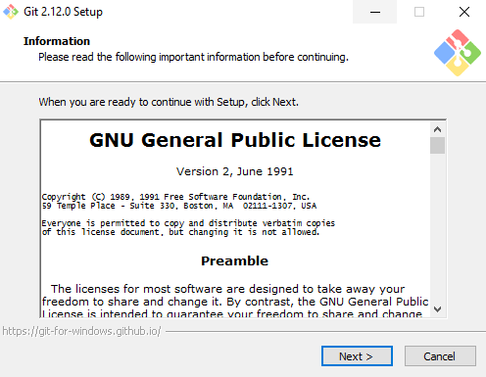
3. Abra o [**prompt de comando**](https://www.hostinger.com.br/tutoriais/o-que-e-cli) e digite os seguintes comandos no terminal:

git config --global user.name "João Silva"

git config --global user.email [exemplo@seuemail.com.br](mailto:exemplo@seuemail.com.br)

Nota: Lembre de substituir **João Silva** e **exemplo@seuemail.com.br** com seus dados. Qualquer commit criado posteriormente será associado à esses dados.

Siga para o próximo capítulo, de como utilizar o GIT.